МИНИСТЕРСТВО ОБРАЗОВАНИЯ РЕСПУБЛИКИ БЕЛАРУСЬ

Учреждение образования «БЕЛОРУССКИЙ ГОСУДАРСТВЕННЫЙ

ТЕХНОЛОГИЧЕСКИЙ УНИВЕРСИТЕТ»

Факультет Информационных Технологий

Кафедра Информационных систем и технологий

Специальность 1-47 01 02 «Информационные системы и технологии»

**ПОЯСНИТЕЛЬНАЯ ЗАПИСКА**

**КУРСОВОГО ПРОЕКТА:**

по дисциплине «Объектно-ориентированное программирование»

Тема «Windows Form приложение «Электронный журнал ВУЗа»

Исполнитель

студент 2 курса 1 группы Граховский Д. В.

Руководитель

Доцент, канд. техн. наук. Пацей Н.В.

Курсовой проект защищен с оценкой ______________________

Руководитель Пацей Н.В.

Минск 2018

# **Оглавление**

Оглавление 2

Введение 3

1. Постановка задачи 3

1.1. Обзор аналогов и прототипов 3

1.2. Актуальность решаемой задачи 4

1.3. Задачи приложения 5

2. Разработка архитектуры проекта 5

2.1. Архитектура системы 5

2.2. Проектирование логической структуры базы данных 5

2.3. Проектирование структуры окон 7

2.4. Пример варианта использования 9

2.5. Структура проекта 9

2.6. Алгоритм решения задач 11

2.6.1. Отправка сообщения на почту 11

2.6.2. Шифрование пароля по методу SHA512 12

3. Руководство пользователя 13

3.1. Роль «Студент» 13

3.2. Роль «Преподаватель» 16

3.3. Роль «Администратор» 20

4. Тестирование 37

Приложение 1. 41

# **Введение**

Достаточно эффективной и удобной формой стали простые и понятные простым пользователям программы на Windows Forms. Целью данной работы является создании электронного журнала ВУЗа.

В работе поставлены следующие задачи:

* управление списками студентов;
* управление электронной статистикой студента;
* контроль успеваемости студента;
* протестировать созданное приложение.

Достоинства программы:

* идеальная платформа для контроля за статистикой университета;
* удобный графический интерфейс в сравнении с конкурентами;
* бесплатный доступ;
* вам не потребуется ключ аппаратной защиты для активации программы;
* простая установка шаблона для создания баз данных.

Таким образом, намного упростится работа по контролю за статистикой университета. Не потребуются затраты на покупку лицензионной версии программы, т.к. она распространяется бесплатно.

Структура приложения: приложение, написанное на С#. Оно устанавливается на ПК и представляет собой интерфейс администратора для расчетных и других задач.

ПК приложение для оптимальной работы требует:

* ОС Windows 7 или более поздней версии;
* соединение с интернетом;
* установленный SQL Server express 2017 или более поздней версии;
* установленный .Net framework 4.5.2 или более поздней версии.

Функционал приложения позволяет:

* добавлять/изменять/удалять данные из базы данных студентов (ФИО, курс, группа и т.д.);
* осуществлять поиск по студентам;
* внесение изменений в базу данных университета;
* получить информацию о преподавателях.

# **Постановка задачи**

## **Обзор аналогов и прототипов**

На сегодняшний день существует значительное количество программ типа “журнал”. Современные системы программирования предоставили возможность просто работать с базами данных, изменять динамически данные, использовать методы CRUD (Create, Reade, Update, Delete), возможность оповещать об изменениях и прочих новшествах.

Использование современных технологий – это умный выбор в создании приложений.

В качестве объекта обзора и анализа взята программа «ЭлЖур.Дневник». Данная программа пользуется большим спросом. Она имеет большой набор функций и возможностей: обновление данных, просмотр выборочной информации, добавление данных в различные области работы. Интерфейс программы с загруженными фотографиями представлен на Рис. 1.

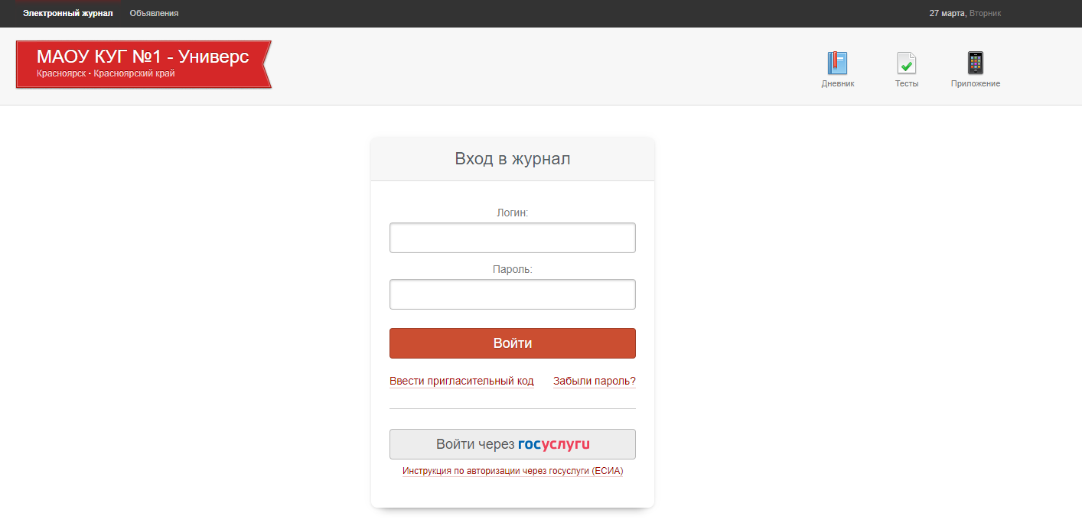

Рис. 1 ЭлЖур.Дневник

Принимая во внимание представленный на Рис. 1 прототип, а также учитывая то, что был дополнительно произведен анализ ряда программ для работы с базой данных, можно сказать о следующих функциональных сходствах программных средств.

* Дневник с информацией о полученных оценках, комментариях к ним и выданных домашних заданиях.
* Текущие оценки за учебный период с расчетом среднего балла по предмету.
* Итоговые результаты — результаты промежуточной и итоговой аттестации студента.

Существует ряд аналогов во много раз, превосходящих по своим возможностям ПС, разрабатываемое в ходе выполнения данного курсового проекта.

## **Актуальность решаемой задачи**

Ни для кого не секрет, что использование журналов необходимо для школ и университетов. Сегодня журнал активно используется, для упрощения работы преподавателя. Удобство использование машины также в том, что имеется возможность динамического изменения данных, легкой передачи данных по сети, способность работать с журналом не одну пользователю, а n-ому количеству.

Таким образом, разрабатываемое приложение позволит создать журнал из данных без требований обладания какими-то специальными знаниями и особыми умениями от пользователя. Это значит, что использование данного приложения предназначено не для особой группы пользователей обладающий научной информации, а для любого вида пользователей, что увеличивает численность аудитории пользователей.

## **Задачи приложения**

Как сказано выше, программа должна быть предназначена для различной аудитории пользователей. Это значит, что приложение должно быть простое и иметь доступный дизайн. Также требуется большое количество исключений, чтобы при некорректном добавлении или удалении данных, не возникло непредсказуемых исключений и завершения работы.

Для этого были применены следующие методы:

* постановка большого количества исключений на всех формах работы пользователя;
* дополнительные подтверждения при изменении информации, для исключения возможности «нечаянного» изменения полезной информации.

# **Разработка архитектуры проекта**

## **Архитектура системы**

Для программного средства в курсовом проекте будет использоваться способ разработки программных модулей, основанный на клиентском приложении. В приложении будут 2 части:

* Клиентская часть, в которой будет происходить основное взаимодействие пользователя электронным журналом. Она имеет графический интерфейс. В клиентской части пользователь сможет получить полную информацию о студенте, воспользоваться поиском, сортировкой, а также исправить информацию о студенте с аккаунта юзера с повышенным уровнем доступа (преподаватель, админ).
* Базы данных. В данной БД будут храниться информация об успеваемости студентов. Также будет храниться информация о преподавателях.

## **Проектирование логической структуры базы данных**

Для реализации поставленной задачи была создана база данных. Для её создания использовались система управления реляционными базами данных Microsoft SQL Server 2017.

База данных – совокупность данных, организованных по определенным правилам, предусматривающим общие принципы описания, хранения и манипулирования данными, независимо от прикладных программ.

Система управления базами данных – совокупность программ и языковых средств, предназначенных для управления данными в базе данных, ведения базы данных и обеспечения взаимодействия ее с прикладными программами. База данных нашей программной подсистемы состоит из 12 таблиц, и ее схема изображена на рисунке

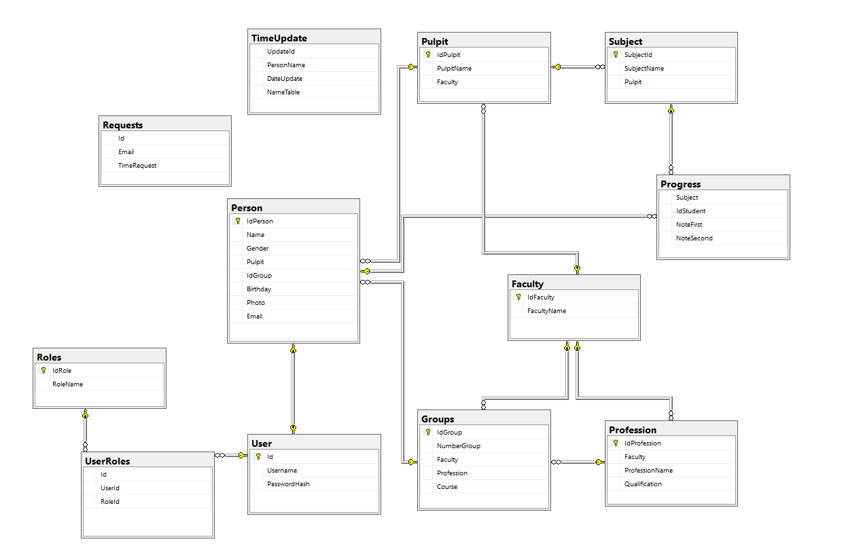

Рис. 1 Диаграмма базы данных электронного журнала

Таблица «User» используется для хранения данных для входа. Включает 3 столбца: Id, Username, PasswordHash. Столбец Id является ключевым и уникальным, в нём хранится идентификатор пользователя. Столбец Username хранит в себе логин для входа в систему. Столбец PasswordHash содержит хэш пароля.

Таблица «Roles» используется для хранения ролей. Включает 2 столбца: IdRole, RoleName. Столбец IdRole является ключевым и уникальным, в нём хранится идентификатор роли. Столбец RoleName содержит название роли.

Таблица «UserRoles» является связывающей таблиц User и Roles. Включает 3 столбца: Id, UserId, RoleId. Столбец Id содержит идентификатор строки. Столбец «UserId» содержит идентификатор пользователя. Столбец «RoleId» содержит идентификатор роли.

Таблица «Person» используется для хранения данных о пользователях. Включает 8 столбцов: IdPerson, Name, Gender, Pulpit, IdGroup, Birthday, Photo, Email. Столбец IdPerson является ключевым и уникальным, в нём хранится идентификатор пользователя. Столбец Name содержит ФИО пользователя. Столбец «Gender» содержит пол «м» или «ж». Столбец «Pulpit» содержит кафедру пользователя, если имеется, иначе null. Столбец «IdGroup» содержит идентификатор группы, если имеется, иначе null. Столбец «Photo» содержит изображение пользователя. Столбец «Email» содержит почту пользователя.

Таблица «Requests» используется для хранения заявок на восстановления пароля. Включает 3 столбца: Id, Email, TimeRequest. Столбец «Id» является ключевым и уникальным, в нём хранится идентификатор заявки. Столбец «Email» содержит почту заявителя. Столбец «TimeRequest» содержит время отправки заявки.

Таблица «TimeUpdate» используется для хранения информации об обновлениях таблиц. Включает 4 столбца: UpdateId, PersonName, DateUpdate, NameTable. Столбец «UpdateId» является ключевым и уникальным, в нём хранится идентификатор изменения. Столбец «PersonName» содержит ФИО преподавателя, изменившего таблицу. Столбец «DateUpdate» содержит дату и время изменения. Столбец «NameTable» содержит название таблицы, в которую были внесены изменения.

Таблица «Pulpit» используется для хранения данных о кафедрах. Включает 3 столбца: IdPulpit, PulpitName, Faculty. Столбец «IdPulpit» является ключевым и уникальным, в нём хранится идентификатор кафедры. Столбец «PulpitName» содержит названия кафедр. Столбец «Faculty» содержит идентификатор факультета, на котором находится кафедра.

Таблица «Subject» используется для хранения предметов. Включает 3 столбца: SubjectId, SubjectName, Pulpit. Столбец «SubjectId» является ключевым и уникальным, в нём хранится идентификатор предмета. Столбец «SubjectName» содержит названия предметов. Столбец «Pulpit» содержит идентификатор кафедры, на которой находится предмет.

Таблица «Progress» используется для хранения информации об успеваемости. Включает 4 столбца: Subject, IdStudent, NoteFirst, NoteSecond. Столбец «Subject» содержит идентификатор предмета. Столбец «IdStudent» содержит идентификатор студента. Столбец «NoteFirst» содержит информацию о 1 аттестации. Столбец «NoteSecond» содержит информацию о 2 аттестации.

Таблица «Faculty» используется для хранения информации о факультетах. Включает 2 столбца: IdFaculty, FacultyName. Столбец «IdFaculty» является ключевым и уникальным, в нём хранится идентификатор факультета. Столбец «FacultyName» содержит полное название факультетов.

Таблица «Groups» используется для хранения информации о группах. Включает 5 столбцов: IdGroup, NumberGroup, Faculty, Profession, Course. Столбец «IdGroup» является ключевым и уникальным, в нём хранится идентификатор группы. Столбец «NumberGroup» содержит номер группы. Столбец «Faculty» содержит идентификатор факультета. Столбец «Profession» содержит идентификатор специальности. Столбец «Course» содержит номер курса.

Таблица «Profession» используется для хранения информации о группах. Включает 4 столбцов: IdProfession, Faculty, ProfessionName, Qualification. Столбец «IdProfession» является ключевым и уникальным, в нём хранится идентификатор специальности. Столбец «Faculty» содержит идентификатор факультета. Столбец «ProfessionName» содержит название специальности. Столбец «Qualification» содержит квалификацию.

## **Проектирование структуры окон**

Приложение включает в себя 16 окон. Связи между ними представлены на рисунке 2. Во всех окнах есть возможность возврата к предыдущему окну.

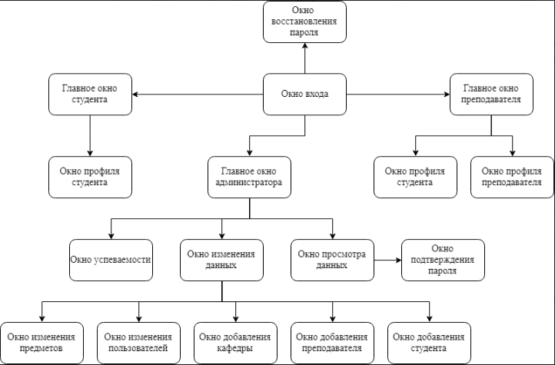

Рис. 2 Схема связи между окнами

В окне входа пользователь вводит данные и получает доступ к одному из трёх главных окон.

Главное окно студента позволяет пользователю просмотреть информацию и открыть окно просмотра профиля.

Главном окно преподавателя даёт возможность пользователю просматривать информацию и открыть окно профиля студента и окно профиля преподавателя.

Главное окно администратора даёт возможность открыть окно успеваемости, окно изменения данных, окно просмотра данных. В свою очередь в окне просмотра данных вызывается окно подтверждения пароля. Из окна изменения данных вызываются 5 окон: окно изменения предметов, окно изменения пользователей, окно добавления кафедры, окно добавления преподавателя, окно добавления студента.

## **Пример варианта использования**

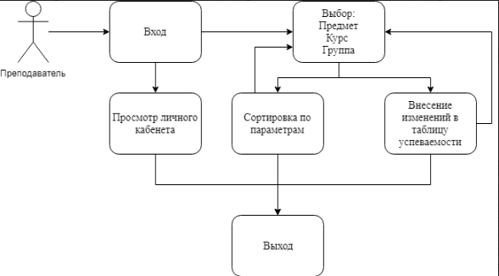

Рис. 3 Пример использования пользователя «Преподаватель»

## **Структура проекта**

Структура проекта – «скелет» любой программы. Он состоит из различных элементов. Это могут быть ресурсы, классы, интерфейсы, формы и прочее. Структура моего проекта представлена диаграммой классов на рисунке 4.

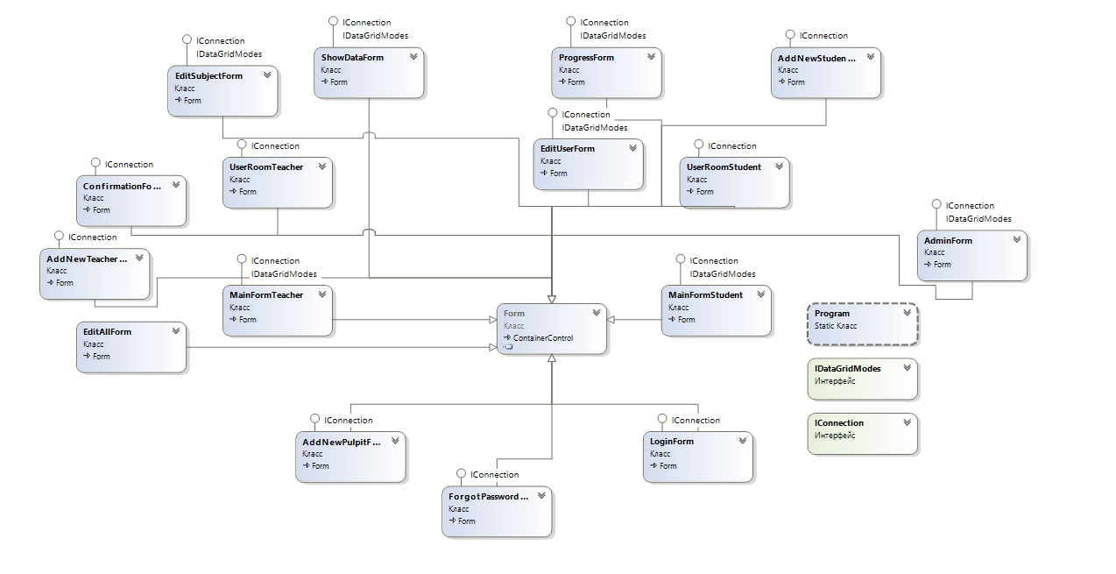

Рис. 4 Схема классов

Ресурсы приложения:

* background5.jpg – фоновое изображение приложение;
* Ok.ico – подтверждающая галочка;
* WrongCross.ico – крестик.
* MyResource.resx (Приложение 1)

Файл IDataGridModes.cs

Интерфейс, который включает в себя набор методов для упорядочения данных в DataGridView.

Файл IConnection.cs

Интерфейс, который включает в себя набор методов для управления соединением с базой данных.

LoginForm.cs

Начальная форма, которую пользователь видит при запуске программы. Данная форма требует ввода логина и пароля. Также данная форма имеет кнопку восстановления пароля. Данное окно в зависимости от введённых данных при нажатии на кнопку «Войти» открывает формы админа, преподавателя и студента. Также при нажатии кнопки «Забыли пароль?» открывается форма восстановления пароля.

MainFormTeacher.cs

Главная страница роли «Преподаватель». На данной форме «преподаватель» может при нажатии кнопки «Личный кабинет» просмотреть личный информацию о себе. Пользователь также может выбрать параметры отображения успеваемости и вносить изменения в аттестацию студентов. Так же пользователь может провести сортировку по определённым критериям. Имеется кнопка «Выход», которая закрывает данную форму и открывает форму входа.

MainFormStudent.cs

Главная страница роли «Студент». На данной форме «студент» может при нажатии кнопки «Личный кабинет» просмотреть личный информацию о себе. Данная форма имеет таблицу с выводом успеваемости студента, который вошёл в систему. Имеется кнопка «Выход», которая закрывает данную форму и открывает форму входа.

ForgotPasswordForm.cs

Форма, отображаемая при клике на кнопку «Забыли пароль?» на форме входа. На форме имеется текстовое поле для ввода почты для отправки на неё нового пароля. И кнопки для отправки сообщения на почту и кнопка возврата к форме входа.

UserRoomStudent.cs

Форма, отображаемая при клике по кнопке «Личный кабинет» на форме пользователя «Студент». На данной форме отображается информация о пользователе. Также имеется возможность загрузки изображения.

UserRoomTeacher.cs

Форма, отображаемая при клике по кнопке «Личный кабинет» на форме пользователя «Преподаватель». На данной форме отображается информация о пользователе. Также имеется возможность загрузки изображения.

AddNewPulpitForm.cs

Форма администратора для добавления кафедры.

AddNewStudentForm.cs

Форма администратора для добавления студента.

AddNewTeacherForm.cs

Форма администратора для добавления преподавателя.

AdminForm.cs

Главная форма администратора на которой располагаются все элементы управления и таблица с выводом изменений в таблицах.

ConfirmationForm.cs

Форма подтверждения пароля. При нажатии на кнопку «Просмотр учётных данных» на форме просмотра данных. Данная форма имеет поле для ввода подтверждения пароля.

EditAllForm.cs

На данной форме расположены кнопки навигации по окнам админа.

EditSubjectForm.cs

Форма для изменения предметов в базе данных.

EditUserForm.cs

Форма для изменения информации о пользователях.

ProgressForm.cs

Форма для отображения прогресса студентов по параметрам. Имеется сортировка по критериям.

ShowDataForm.cs

Форма, отображающая всю информацию из базы данных и имеющая множество элементов сортировки и элементов управления.

## **Алгоритм решения задач**

### **Отправка сообщения на почту**

Для реализации отправки подтверждения регистрации на почту я использовал класс MailAddress. Также использовался протокол smtp. SMTP – это широко используемый сетевой протокол, предназначенный для передачи электронной почты в сетях TCP/IP. Использовался порт 587. Т.к. порт 465 на данный момент устарел. Для порта используется уровень защиты сокетов SSL – криптографический протокол, который подразумевает более безопасную связь.

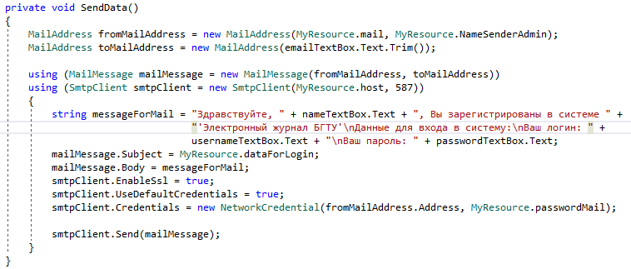

Рис. 5 Реализация отправки сообщения на почту

### **Шифрование пароля по методу SHA512**

В базе данных пароль хранится в форме хэша. Для хеширования пароля я использовал шифрование SHA512.

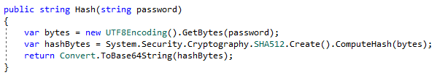

Рис. 6 Алгоритм для хеширования пароля

# **Руководство пользователя**

## **Роль «Студент»**

После запуска приложения пользователь видит главное окно приложения, представлено на рисунке 1.

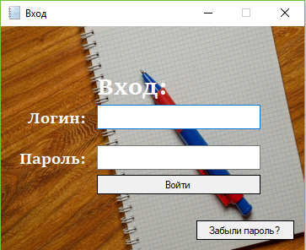

Рис. 1 Окно входа

В области просмотра пользователь видит форму для заполнения логина и пароля. Под ними располагаются кнопки входа и восстановления пароля. Здесь происходит переход на формы для работы, выдача прав для особых видов пользователей и прочее.

При клике по кнопке «Забыли пароль?» пользователь попадает на форму, изображённую на рисунке 2.

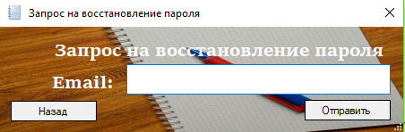

Рис. 2 Окно запроса на восстановление пароля

После ввода электронной почты на неё будет выслан новый пароль. Пример сообщения отображён на рисунке 3.

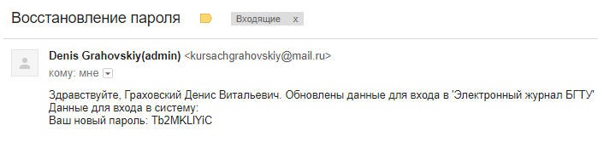

Рис. 3 Пример сообщения о восстановлении пароля

После авторизации, если роль пользователя «Студент» пользователь попадет на форму, представленную на рисунке 4.

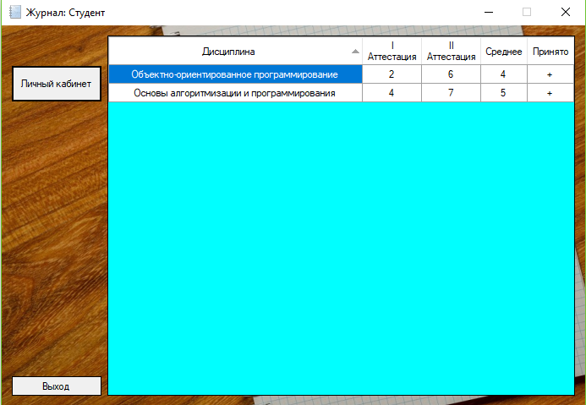

Рис. 4 Главное окно пользователя «Студент»

На данной форме пользователь может просмотреть свою успеваемость, проверить имеется ли допуск к экзамену. «Студент» может при нажатии на кнопку «Личный кабинет» посмотреть личную информацию, т.е. переходит на форму, представленную на рисунке 5.

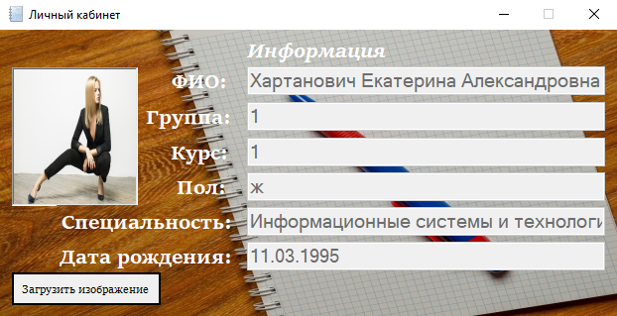

Рис. 5 Окно с личной информацией «студента»

В окне информации пользователь может посмотреть информацию о себе, но изменять её он не может. Изменения доступны только администратору. Однако, пользователь может изменить изображение своего профиля. Для этого надо нажать кнопку «Загрузить изображение». Откроется окно выбора изображения (рисунок 6).

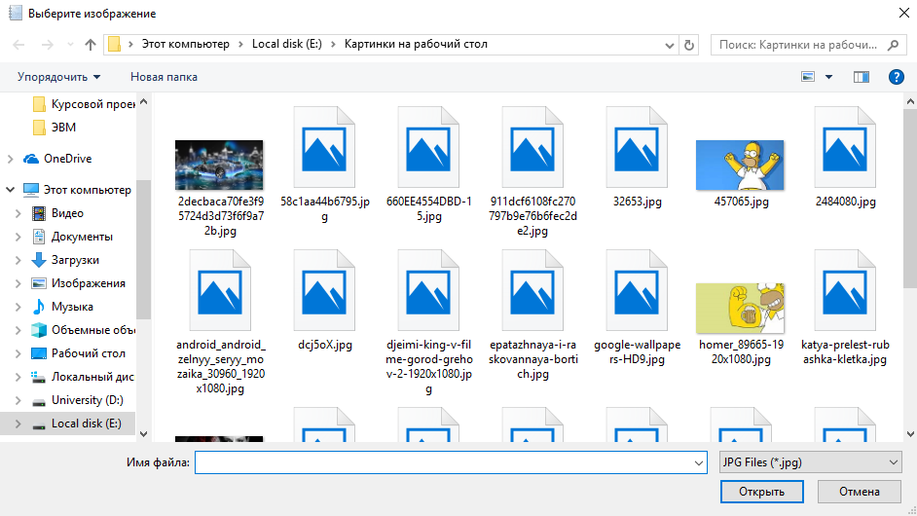

Рис. 6 Окно выбора загружаемого изображения

После выбора изображения и попытки закрытия окна выдаётся бокс (рисунок 7) с подтверждением внесённых изменений. При нажатии «Да» изменения вносятся в базу данных, иначе отменяются.

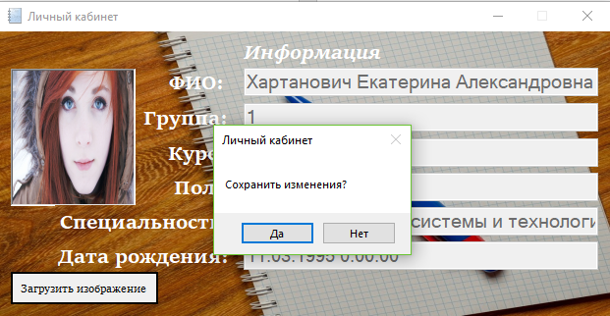

Рис. 7 Бокс подтверждения внесения изменений

Далее происходит возврат к главной форме (рисунок 4). На ней имеется кнопка «Выход», которая выходит из учётной записи пользователя и открывает окно входа (рисунок 1).

## **Роль «Преподаватель»**

После авторизации, если роль пользователя «Преподаватель» пользователь попадет на форму, представленную на рисунке 8.

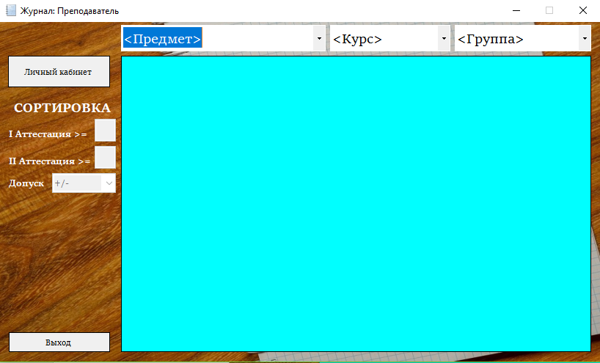

Рис. 8 Главное окно пользователя «Преподаватель»

Пользователь видит, что кнопки сортировки неактивны. Они станут активны после заполнения полей «Предмет», «Курс», «Группа». Для примера я заполни поля «ООП», «2», «1» соответственно. Результат виден на рисунке 9.

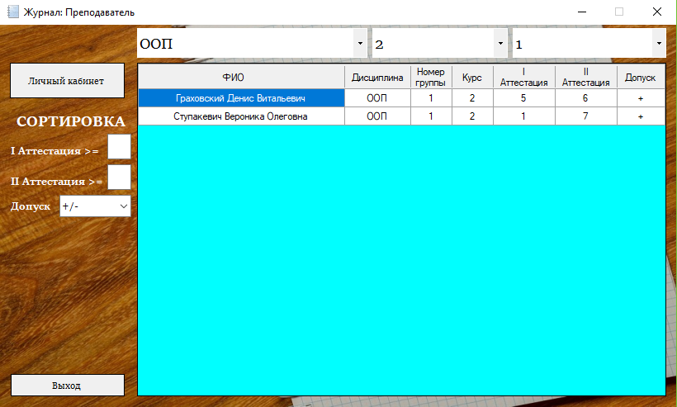

Рис. 9 Отображение результатов

Как видно на рисунке 7 после заполнения всех параметров активировались формы для сортировки. Из данной таблицы видно, что колонка «Допуск» вычисляемая. Она рассчитывается из двух предыдущих колонок («I Аттестация» и «II Аттестация»). Если среднее арифметическое больше либо равно 4, то в колонку вносится «+», иначе «–». Пользователь может провести сортировку по первой аттестации (рисунок 10), второй аттестации (рисунок 11) и по допуску (рисунок 12). Также пользователь может вносить изменения в таблицу. Изменения можно только в колонках «I Аттестация» и «II Аттестация». Вводится значение и нажимается клавиша «Enter».

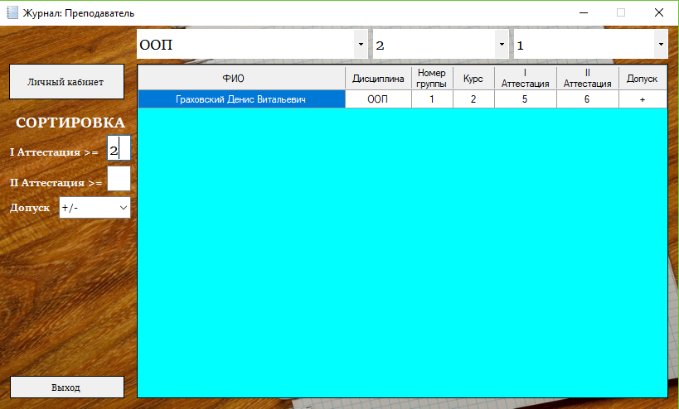

Рис. 10 Сортировка по I Аттестации

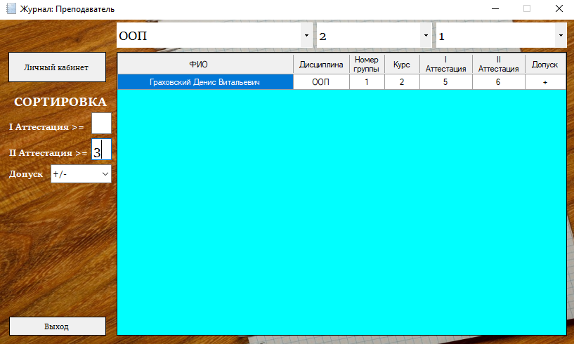

Рис. 11 Сортировка по II Аттестации

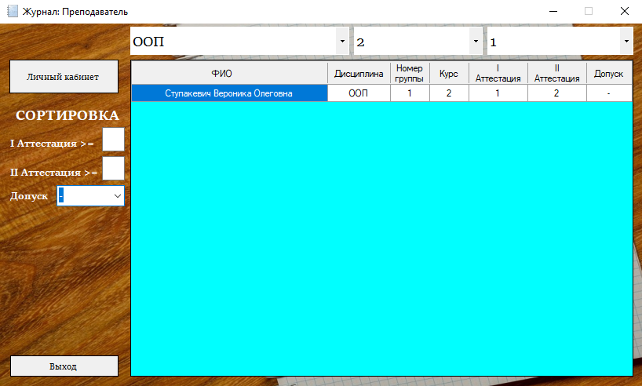

Рис. 12 Сортировка по допуску

При нажатии на кнопку «Личный кабинет» пользователь видит окно информации (рисунок 13). В окне информации пользователь может посмотреть информацию о себе, но изменять её он не может. Изменения доступны только администратору. Однако, пользователь может изменить изображение своего профиля. Для этого надо нажать кнопку «Загрузить изображение». Откроется окно выбора изображения (рисунок 14).

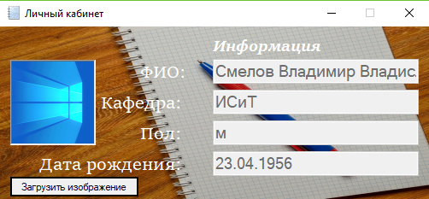

Рис. 13 Окно личной информации «Преподавателя»



Рис. 14 Окно выбора загружаемого изображения

После выбора изображения и попытки закрытия окна выдаётся бокс (рисунок 15) с подтверждением внесённых изменений. При нажатии «Да» изменения вносятся в базу данных, иначе отменяются.

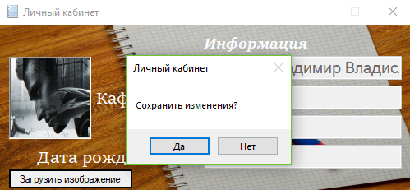

Рис. 15 Окно подтверждения изменений

Далее происходит возврат на главную форму. На главной форме имеется кнопка «Выход», по нажатию которой происходит выход из учётной записи и открытие формы входа.

## **Роль «Администратор»**

После авторизации, если роль пользователя «Администратор» пользователь попадет на форму, представленную на рисунок 16.

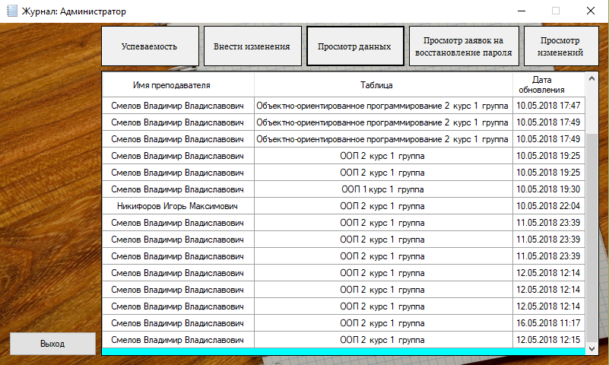

Рис. 16 Главное окно «Администратор»

На данной форме администратор видит таблицу с изменениями в таблицах другими пользователями. Также имеются другие элементы управления (кнопки).

При нажатии на кнопку «Успеваемость» администратор переходит на форму с успеваемостью студентов (рисунок 17).

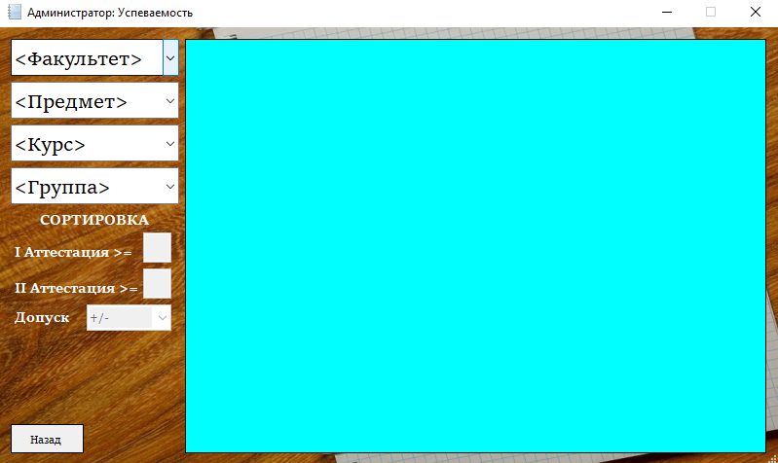

Рис. 17 Окно успеваемости

В данном окне администратор может просматривать успеваемость студентов всех факультетов. Данные в таблице появляются при выборе соответствующих параметров в ComboBox. Далее администратор может провести сортировку по определённым параметрам. Примеры работы с окном приведены на рисунках 18, 19, 20, 21, 22.

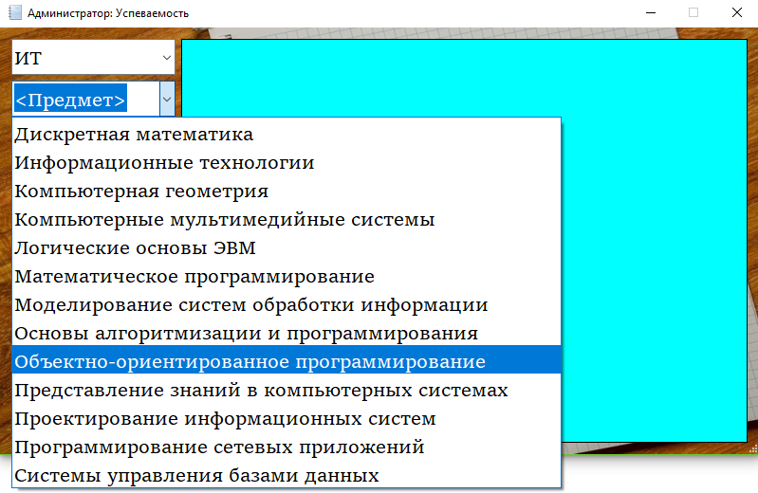

Рис. 18 Выбор дисциплины

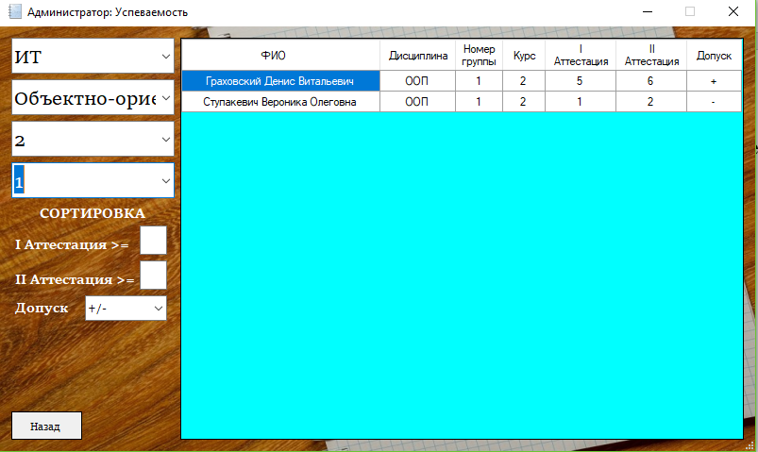

Рис. 19 Отображение успеваемости по заданным критериям

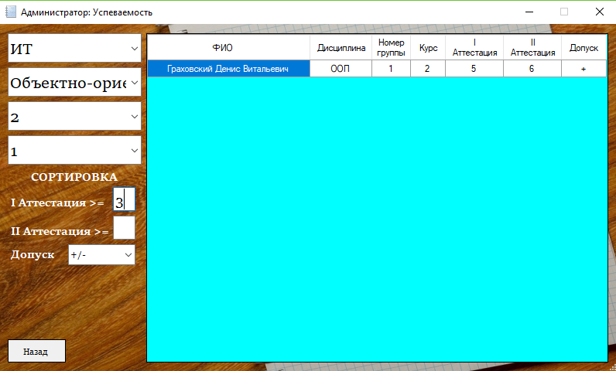

Рис. 20 Сортировка по «I Аттестация»

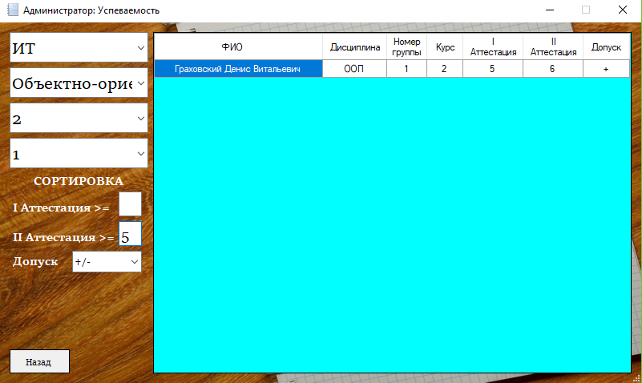

Рис. 21 Сортировка по «II Аттестация»

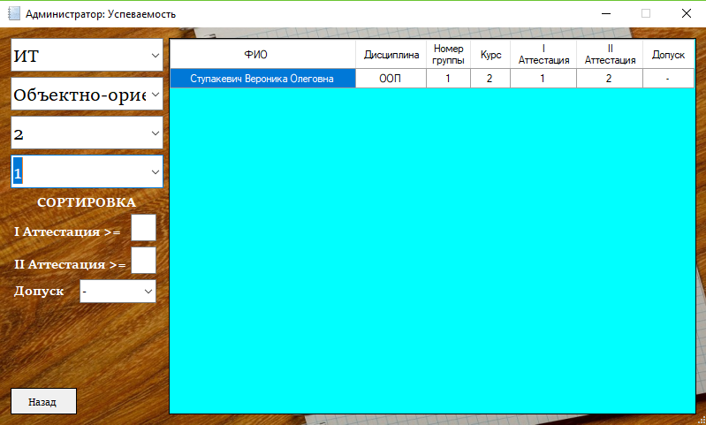

Рис. 20 Сортировка по «Допуск»

По клику на кнопку «Назад» администратор возвращается на главную форму администратора (рисунок 16).

Следующий элемент управления кнопка «Внести изменения». После нажатия открывается окно с 6 кнопками (рисунок 23).

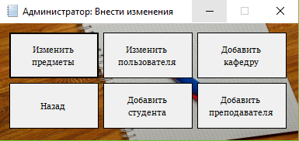

Рис. 23 Окно выбора действия

Первая кнопка «Изменить предметы» открывает окно внесения изменений в предметы (рисунок 24).

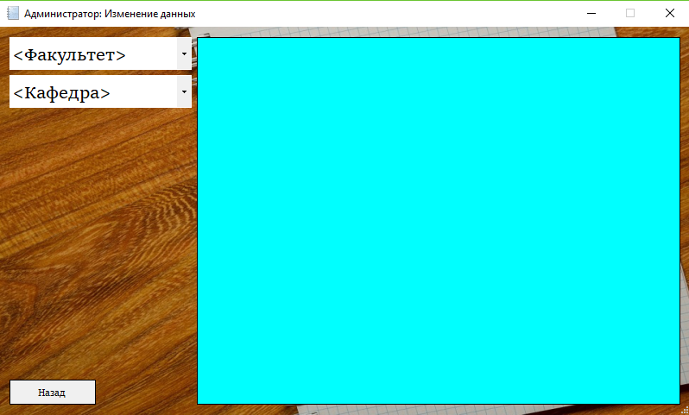

Рис. 24 Окно изменения данных о дисциплинах

Далее администратор выбирает «Факультет» и «Информационных систем и технологий». И по заданным критериям ему выдаётся информация для изменения (рисунок 25). Для изменения надо кликнуть по ячейке. После внесения изменений нажимается клавиша «Enter». Изменения сохраняются в системе.

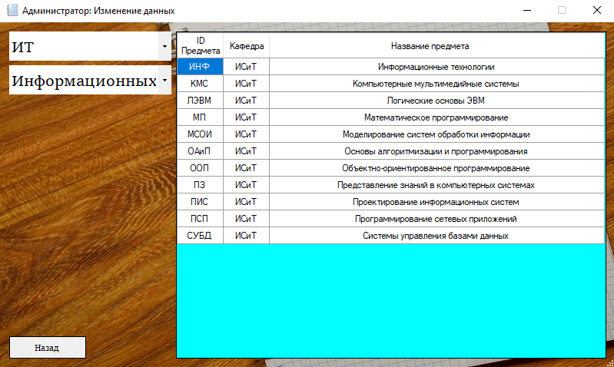

Рис. 25 Отображение предметов по параметрам

При нажатии на кнопке «Назад» администратор возвращается на главное окно администратора (рисунок 16).

Вторая кнопка в окне «Внести изменения» – это «Изменить пользователя». При нажатии на данную кнопку администратор попадает на окно изменения пользователя (рисунок 26).

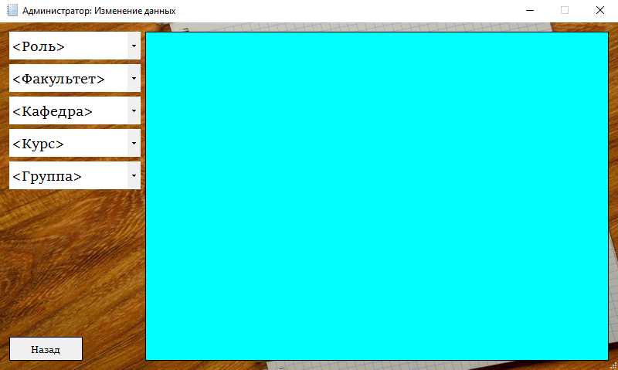

Рис. 26 Окно внесения изменений в данные пользователей

Далее администратор выбирает роль изменяемого пользователя («Студент», «Преподаватель»). В зависимости от выбранной роли пропадают некоторые элементы управления. Пример с выбором ролей представлен на рисунках 27, 28.

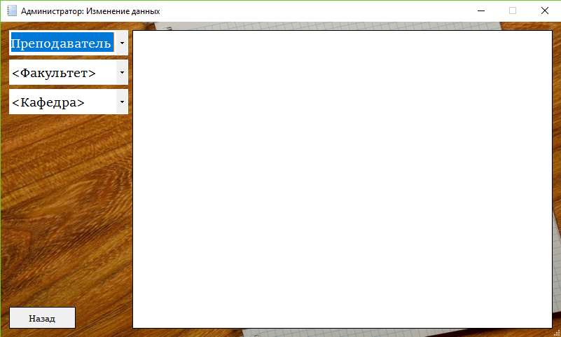

Рис. 27 Внести изменения: «Преподаватель»

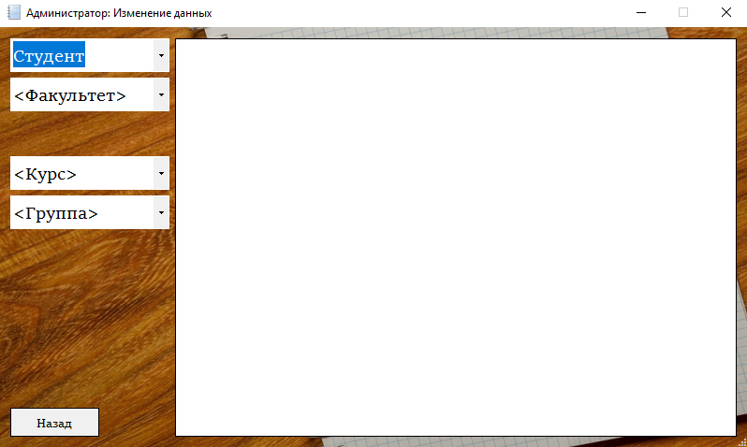

Рис. 28 Внести изменения: «Студент»

При выборе роли «Студент» в зависимости от выбранных параметров в таблицу будут загружаться данные для изменения. При выборе «Факультета» выдаются все студенты на выбранном факультете. Например, «ИДиП» (рисунок 29).

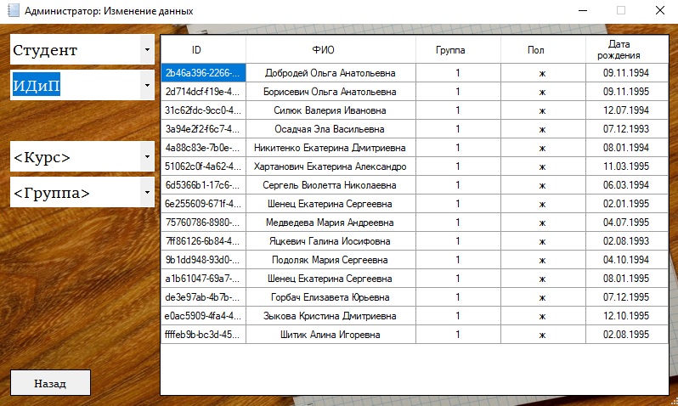

Рис. 29 Выборка студентов по параметру «Факультет»

Второй параметр выборки – это «Курс». На рисунке 30 изображён результат выборки по факультету («ИДиП») и курсу («2»).

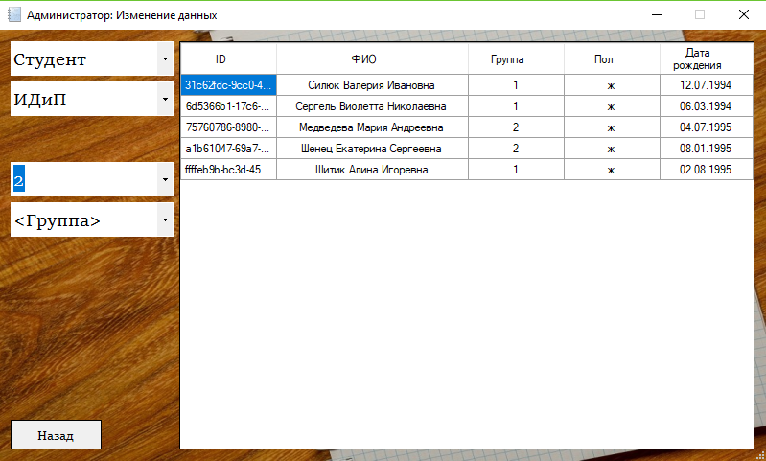

Рис. 30 Выборка по параметрам «Факультет» и «Курс»

Последний параметр для выборки – «Группа». Результат выборки по факультету («ИДиП»), курсу («2»), группе («2») представлен на рисунке 31.

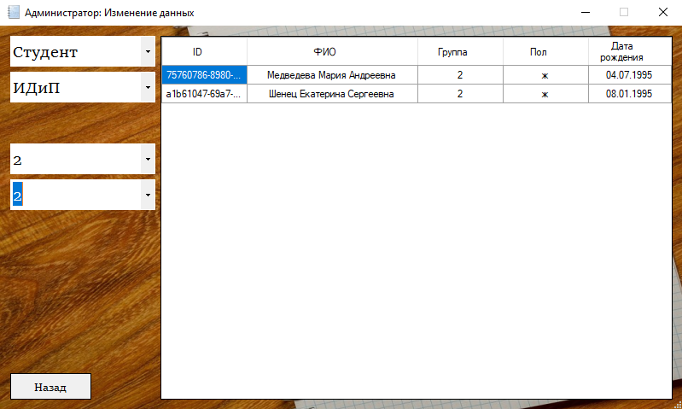

Рис. 31 Выборка по параметрам «Факультет», «Курс», «Группа»

При выборе роли «Преподаватель» в зависимости от выбранных параметров в таблицу будут загружаться данные для изменения. При выборе «Факультета» выдаются все преподаватели на выбранном факультете. Например, «ЛХФ» (рисунок 32).

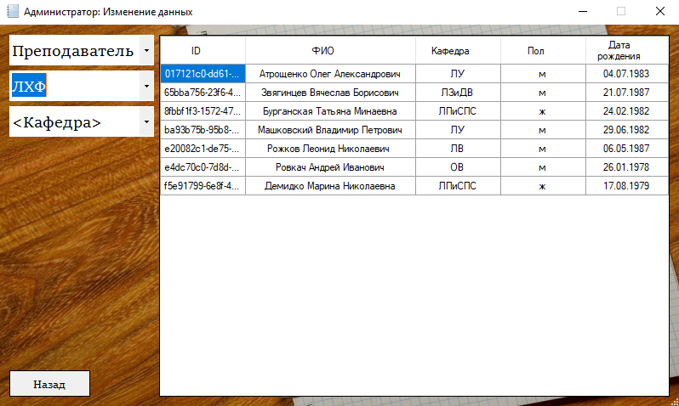

Рис. 32 Выборка преподавателей по параметру «Факультет»

Второй параметр выборки – это «Кафедра». На рисунке 33 изображён результат выборки по факультету («ЛХФ») и кафедре («Ландшафтного проектирования и садово-паркового строительства»).

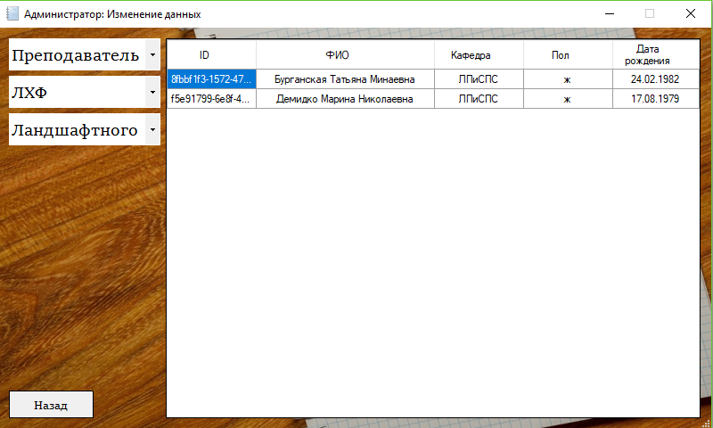

Рис. 33 Выборка по параметрам «Факультет» и «Кафедра»

На форме имеется кнопка «Назад», которая скрывает данное окно и возвращает администратора на главную форму (рисунок 16).

Кнопка «Добавить кафедру». При клике на данную кнопку администратор попадает на окно добавления кафедр (рисунок 34).

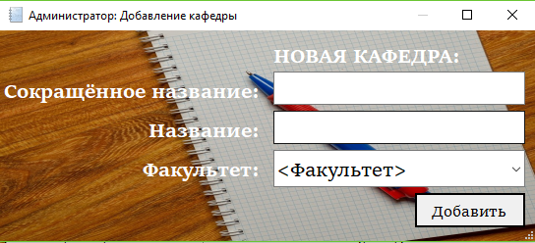

Рис. 34 Окно «Добавление кафедры»

На данной форме имеются формы для заполнения («Сокращённое название», «Название», «Факультет»). В первое поле вводится сокращённое название кафедры (например, ИСиТ). Во второе поле вводится полное название кафедры. Последнее поле — это выпадающая форма для выбора факультета. После заполнения всех полей клике кнопка «Добавить». После чего кафедра добавляется в базу данных.

Кнопка «Добавление студента» открывает окно добавления студента (рисунок 35).

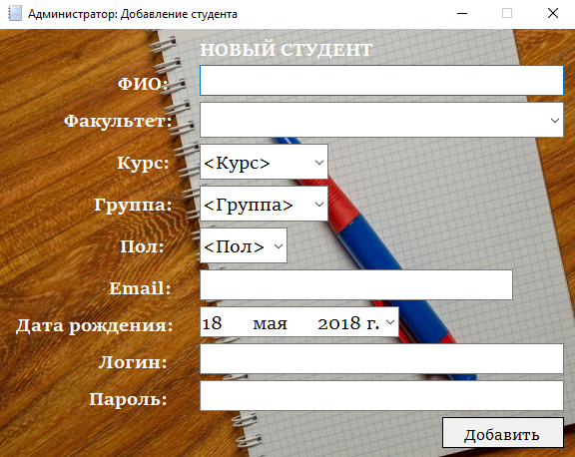

Рис. 35 Окно «Добавление студента»

В данном окне имеется множество форм для заполнения. Поле «ФИО» заполняется ФИО студента. В поле «Факультет» из предложенных вариантов выбирается факультет. В поле «Курс» из предложенных вариантов выбирается курс. В поле «Группа» из предложенных вариантов выбирается группа. В поле «Пол» выбирается пол «м» или «ж». Поле «Email» заполняется почтой студента. На данном поле установлена валидация почты. В поле «Дата рождения» вносится дата рождения студента. В поля «Логин» и «Пароль» вносятся данные для входа пользователя в систему. После нажатия кнопки добавить происходит добавление данных в базу данных и отправка данных для входа на почту, указанную в поле «Email». Образец письма представлен на рисунке 36.

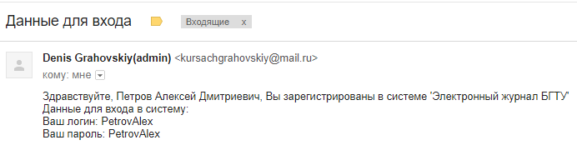

Рис. 36 Образец письма с данными

Кнопка «Добавление преподавателя» открывает окно добавления студента (рисунок 37).

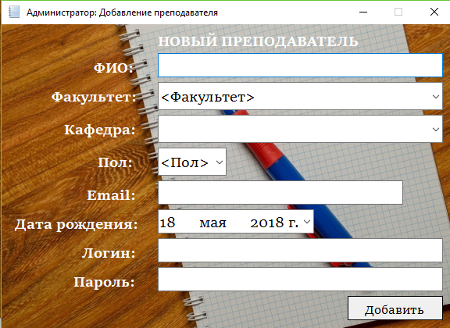

Рис. 37 Окно «Добавление преподавателя»

В данном окне имеется множество форм для заполнения. Поле «ФИО» заполняется ФИО преподавателя. В поле «Факультет» из предложенных вариантов выбирается факультет. В поле «Кафедра» из предложенных вариантов выбирается кафедра. В поле «Пол» выбирается пол «м» или «ж». Поле «Email» заполняется почтой преподавателя. На данном поле установлена валидация почты. В поле «Дата рождения» вносится дата рождения преподавателя. В поля «Логин» и «Пароль» вносятся данные для входа пользователя в систему. После нажатия кнопки добавить происходит добавление данных в базу данных и отправка данных для входа на почту, указанную в поле «Email». Образец письма представлен на рисунке 36.

На форме имеется кнопка «Назад», которая скрывает данное окно и возвращает администратора на главную форму (рисунок 16).

На главной форме находится кнопка «Просмотр заявок на восстановление пароля». Данная кнопка отображает таблицу с заявками на восстановление пароля включает поля «Почта» и «Время запроса». Результат показан на рисунке 37.

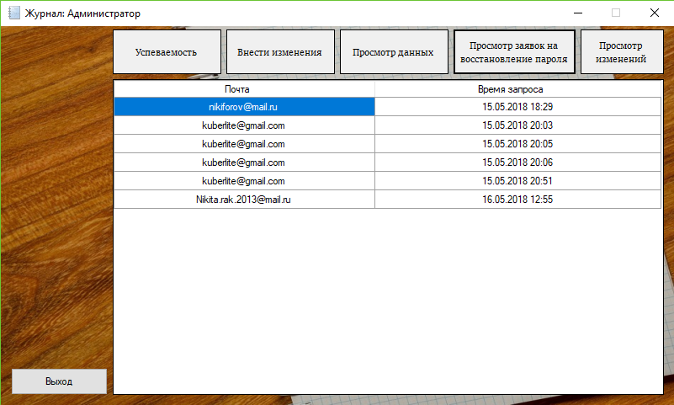

Рис. 37 Вывод заявок на восстановление пароля

Кнопка «Просмотр изменений» загружает первоначальную таблицу с внесёнными в базу данных изменениями (рисунок 16).

Кнопка «Просмотр данных» открывает окно для вывода информации с многочисленными элементами управления (рисунок 39).

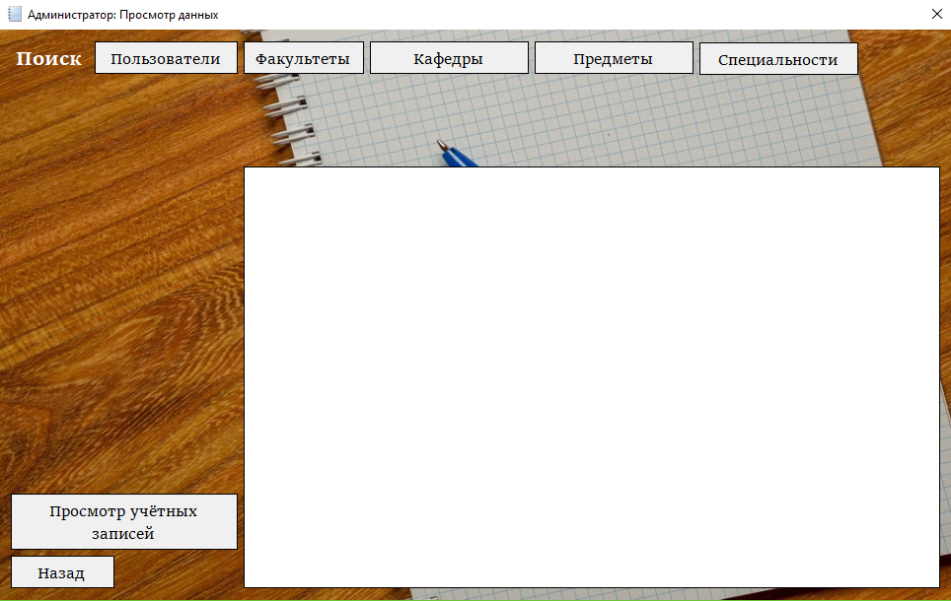

Рис. 39 Окно просмотра данных

Данное окно включает в себя 7 функциональных кнопок: «Пользователи», «Факультеты», «Кафедры», «Предметы», «Специальности», «Просмотр учётных записей», «Назад».

При клике на кнопку «Пользователи» в окне появляются элементы для выборки пользователей, а также в таблицу загружаются все студенты и преподаватели (рисунок 40).

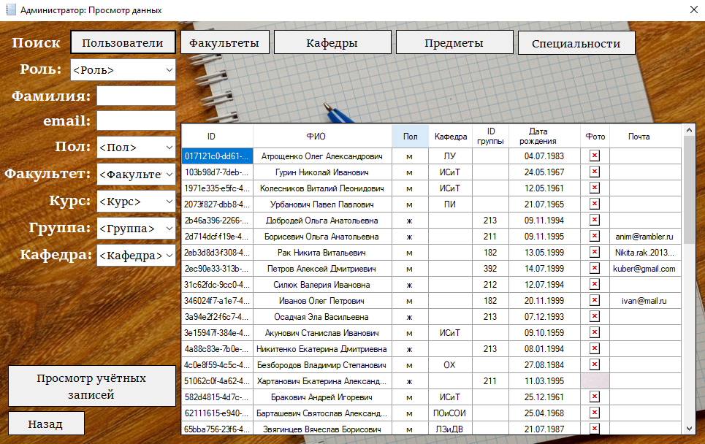

Рис. 40 Вид окна при нажатии кнопки

Данные элементы позволяю сделать выборку пользователей по определённым параметра. При выборе роли («Студент» или «Преподаватель») некоторые поля исчезают в соответствии с выбранной ролью. Поле «Фамилия» динамически загружает в таблицу информацию с выборкой по части «ФИО». По такому же принципу работает поле «email». Остальные поля делают выборку в соответствии с названием.

Кнопка «Факультеты» загружает в таблицу все факультеты в университете и скрывает все элементы управления других выборок.

Кнопка «Предметы» отображает два элемента управления и скрывает все элементы управления других кнопок. При выборе соответствующих параметров в таблицу выводится информация (рисунок 41).

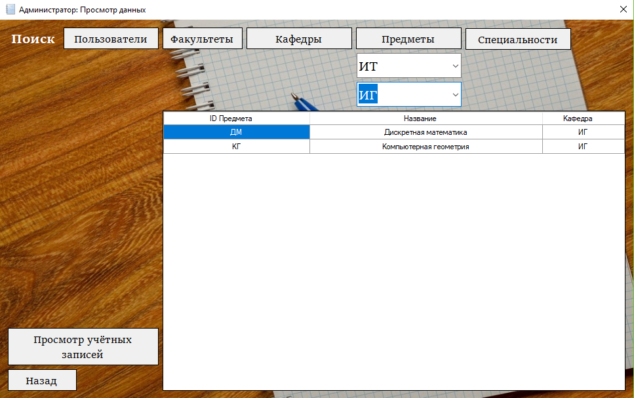

Рис. 41 Пример работы с кнопкой «Предметы»

При клике по кнопке «Просмотр учётных записей» открывается окно подтверждения пароля (рисунок 42). На данном окне есть текстовое поле, в которое надо ввести пароль. После этого выдаётся сообщение об успешной проверке. Повторный клик по кнопке загружает данные в таблицу (рисунок 43).

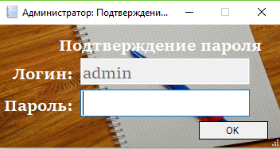

Рис. 42 Окно подтверждения пароля

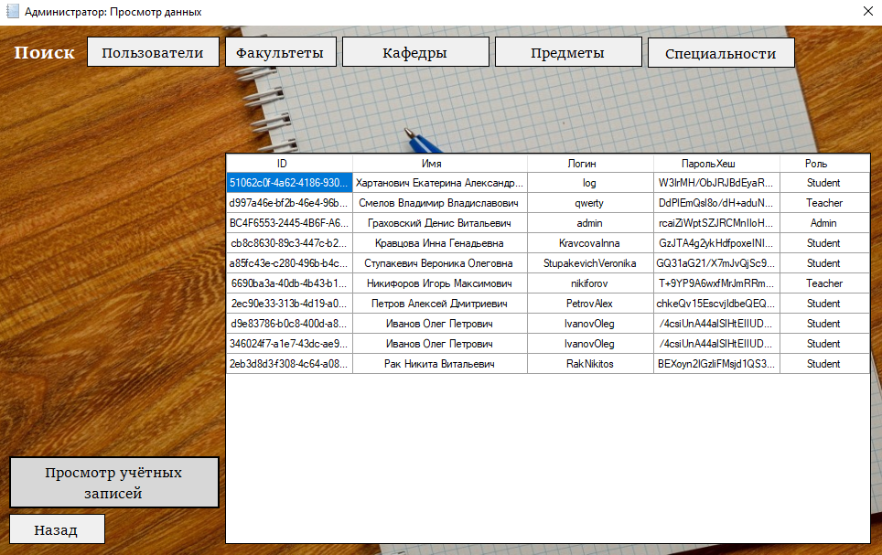

Рис. 43 Результат после подтверждения пароля

# **Тестирование**

Для корректной работы программы необходимо обеспечить защиту работы пользователя от ошибок и сбоев. Для этого используются конструкции типа “try-catch”. Они служат для «отлавливания» исключений с посредствующей их обработкой. Это необходимо, чтобы при вводе некорректной информации, изменение данных на непредполагаемые типы данных, программа не получала сбоев.

Предусмотрена структурированная обработка следующих исключительных ситуаций:

* ввод неверного логина или пароля:

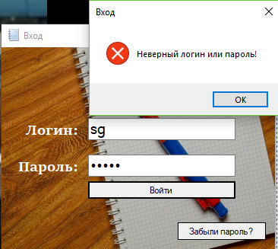

Рис. 1 Пример ошибки «Неверный логин или пароль!»

Если данный пользователь не найден, то необходимо сказать пользователю об ошибке ввода. Нужно предложить ему ввести пароль повторно или же восстановить пароль с помощью клика по кнопке «Забыли пароль?».

Предусмотрена проверка введённых данных. Пример неверно введённых данных представлен на рисунке 2. Ошибка состоит в том, что не выбран «Курс», но выбрана группа и запущен процесс выборки.

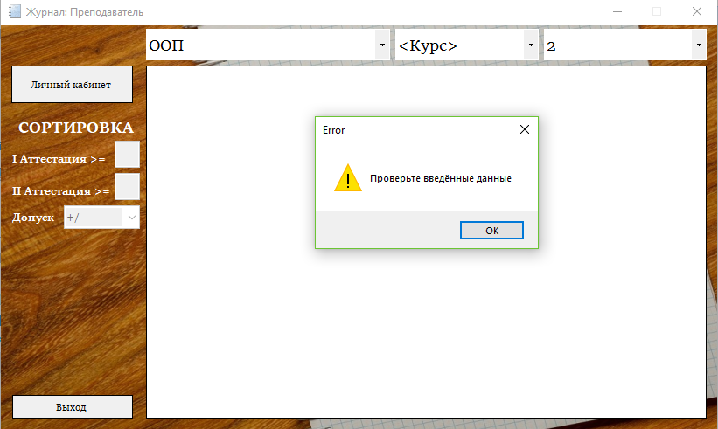

Рис. 2 Ошибка введённых данных

Также присутствует валидация в полях сортировки: нельзя ввести ничего кроме цифр, нельзя ввести число больше 10 и меньше 1.

Также присутствует обработка возможного ввода неверной информации в таблицу (рисунок 3).

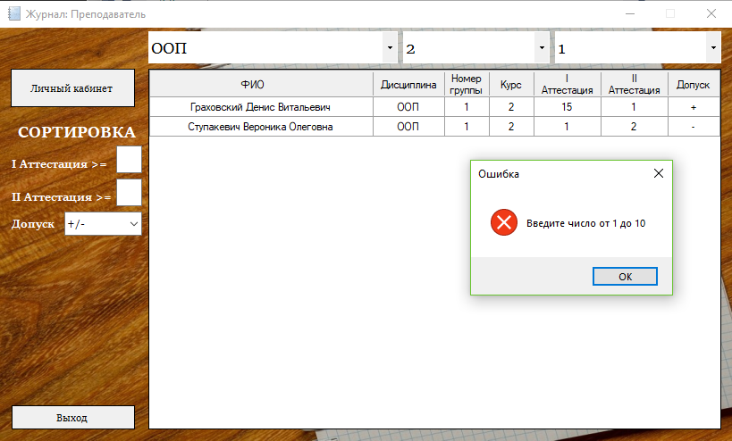

Рис. 3 Ошибка ввода неверной оценки

Имеется валидация на ввод почты в окнах «Добавление студента», «Добавление преподавателя», «Восстановление пароля». Пример ошибки представлен на рисунке 4. На рисунке обработана ошибка ввода несуществующей электронной почты.

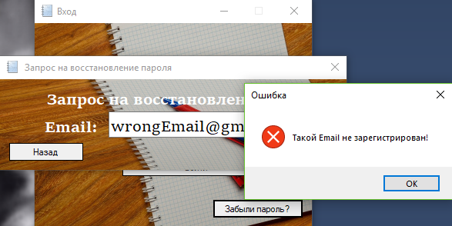

Рис. 4 Ошибка «Неверный Email»

**Заключение**

Данный проект был разработан для многочисленной аудитории: преподаватели, студенты, руководство университета и т.д. Главной задачей было сделать простое и удобное приложение. Для этого была использована технология Windows Form и SQL-Server. Разработано 3 роли: «Студент», «Преподаватель», «Администратор». Разделение по ролям даёт возможность разным представителям университета контролировать доступные им данные. Также был проработан ряд исключительных ситуаций с выводом сообщений, в случае некорректной работы пользователя.

Само приложение – первый опыт в данной области. Естественно, существует ряд приложений, имеющих функционал и дизайн в разы лучше. Подводя итог всей курсовой работе, необходимо сделать некоторые выводы.

# **Приложение 1.**

